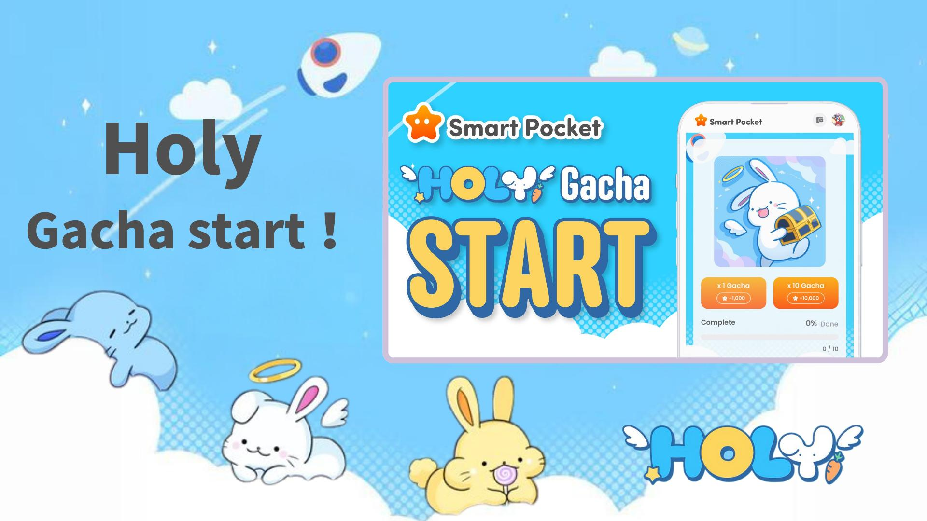

**通过扭蛋收集 Holy！Smart Pocket 应用推出备受期待的第二弹扭蛋！**

**大家好！  
  
给大家带来激动人心的消息！Smart Pocket 应用推出了备受期待的新扭蛋“Holy”。这次活动是获取 $SP 空投的重要机会，千万不要错过！  
  
https://x.com/smapocke/status/1889989719402193309  
  
如果想详细了解 Smart Pocket 应用的“扭蛋功能”，请查看以下文章：  
  
https://note.com/japan_dao/n/n521a5818be74**

# 目录

* 什么是 Holy？
* 如何抽取扭蛋
* 如何查看已获得的扭蛋
* 空投和排行榜的重要性
* Pockemy 扭蛋与 Holy 扭蛋的对比
* 完成收藏所需的物品数量
* 完成收藏的好处
* 读者专属福利 🎁
* 总结

# 什么是 Holy？

Holy 是由金之斧 (@shoot_down_UFO) 设计的特别角色系列。该系列以“可爱和治愈”为主题，将兔子角色与天使元素相结合，赋予其神圣和守护的形象。



## Holy 的特点

* 圆润可爱的脸颊
* 让人自然微笑的可爱姿势
* 充满治愈感的独特世界观

Holy 宣传片  
https://x.com/holysinfo/status/1836336356878143848

# 如何抽取扭蛋

* 打开 Smart Pocket 应用
* 选择“Gacha”选项卡
* 选择 ×1 扭蛋（需要 1,000 积分）或 ×10 扭蛋（需要 10,000 积分）
* 随机获得 Holy！

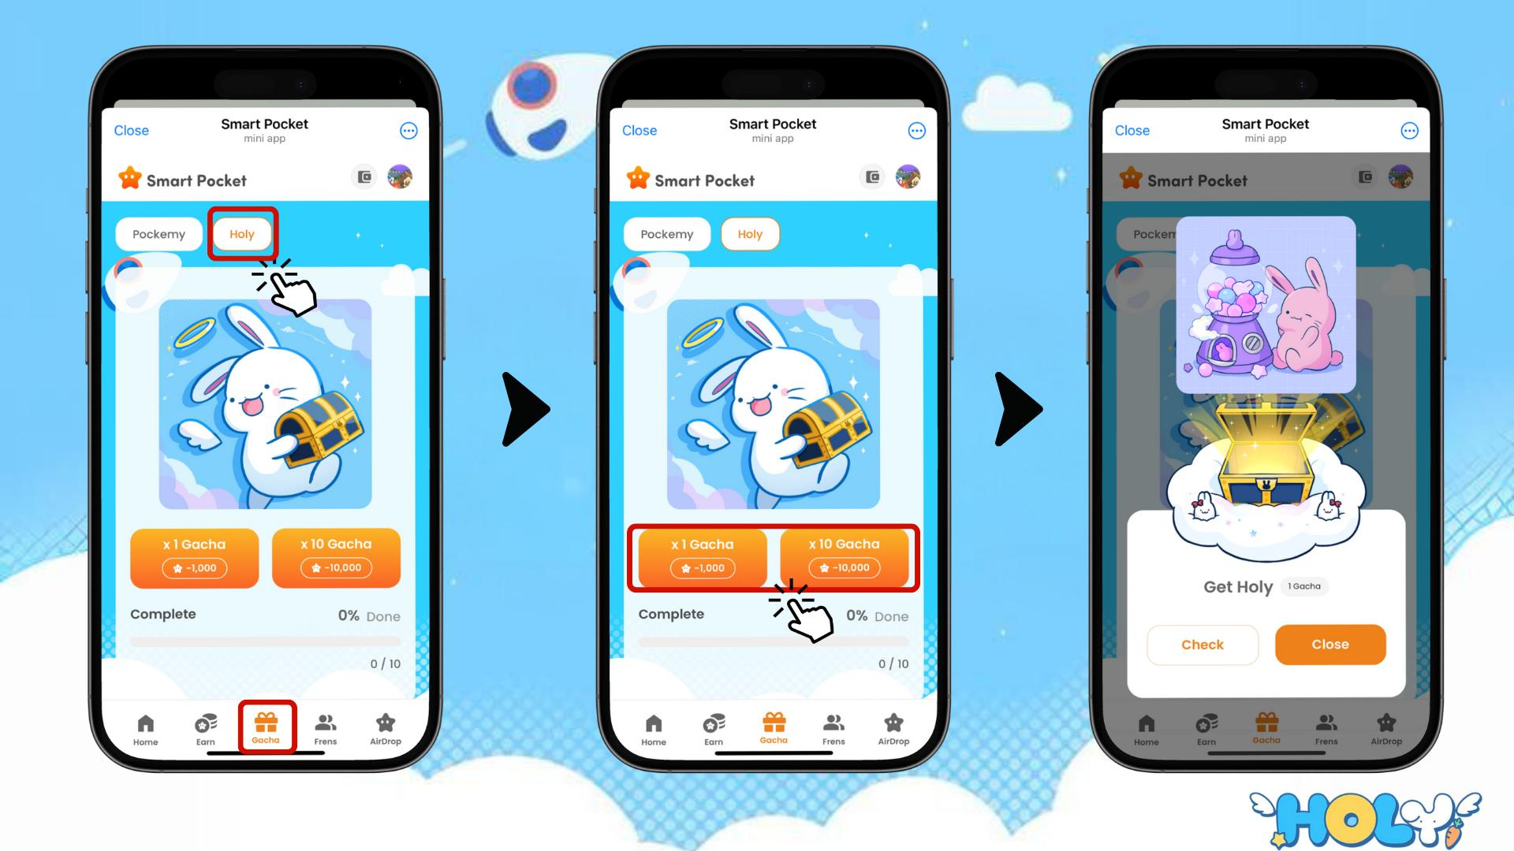

# 如何查看已获得的扭蛋

* 选择“Earn”选项卡
* 点击“Wallet”
* 选择“Item”
* 选择“Holy”
* 查看已获得的 Holy

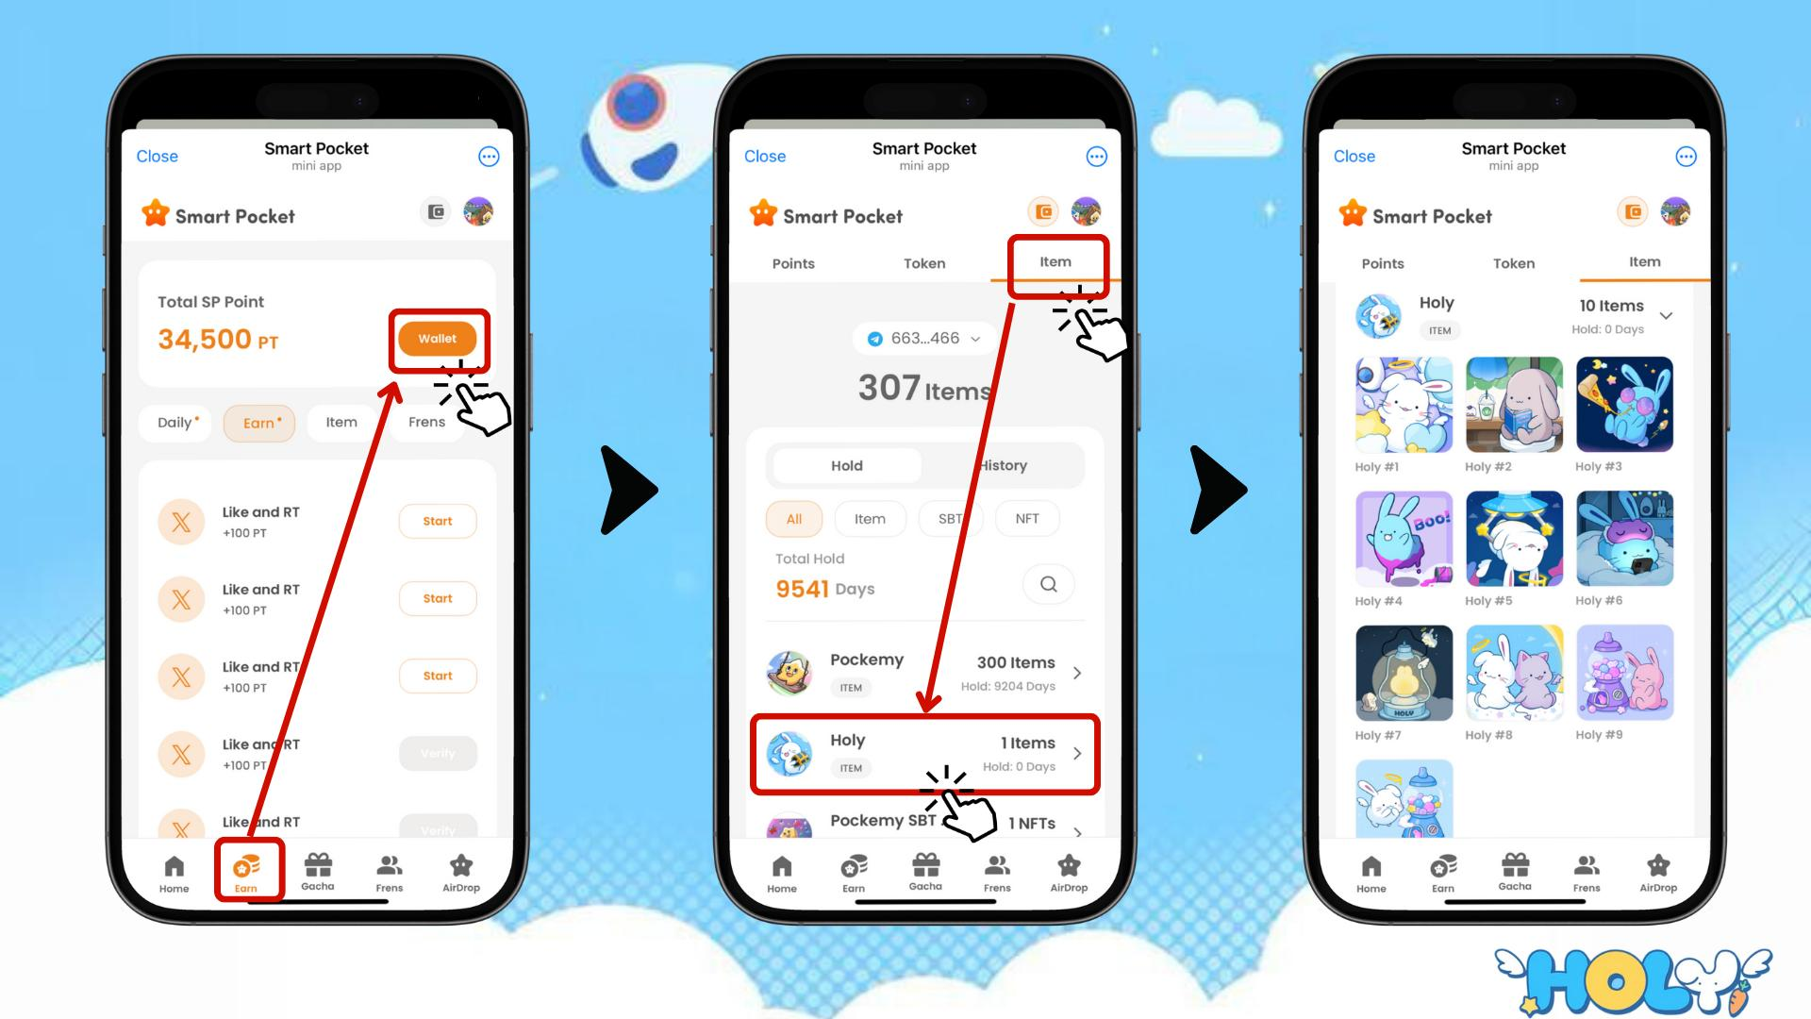

# 空投和排行榜的重要性

在 $SP 代币空投中需要关注的关键因素是“物品数量”和“排行榜排名”。满足这些条件是获得空投的重要关键。

了解更多关于空投和排行榜的信息，请点击：  
https://note.com/japan_dao/n/n193cf90d526a

# Pockemy 扭蛋与 Holy 扭蛋的对比

# 完成收藏所需的物品数量

Pockemy 扭蛋：300 个物品  
  
Holy 扭蛋：10 个物品

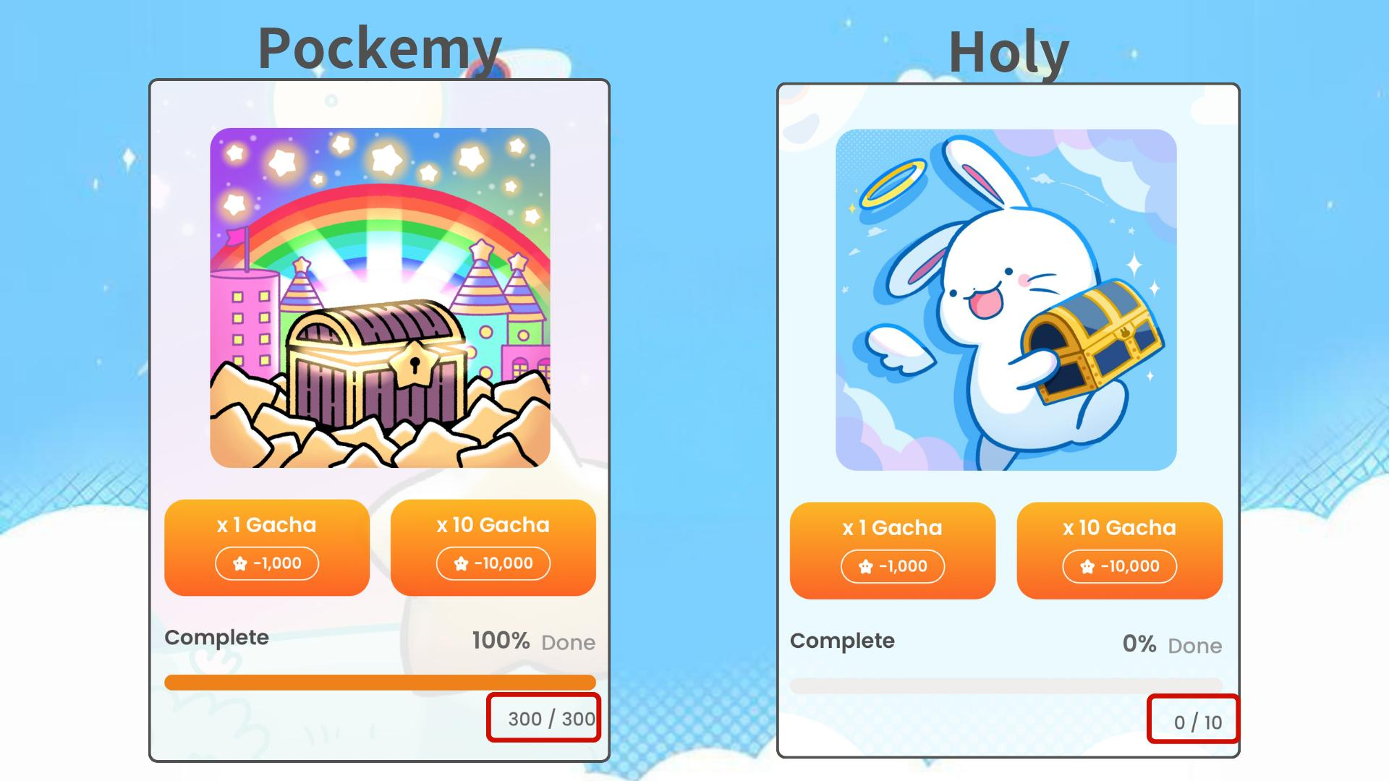  
  
两种扭蛋都会影响排行榜，因此它们都很重要。根据个人目标，享受收藏的乐趣吧！

# 完成收藏的好处

* 提高空投获得的可能性
* 有机会冲击排行榜前列
* 可能获得收藏完成奖励

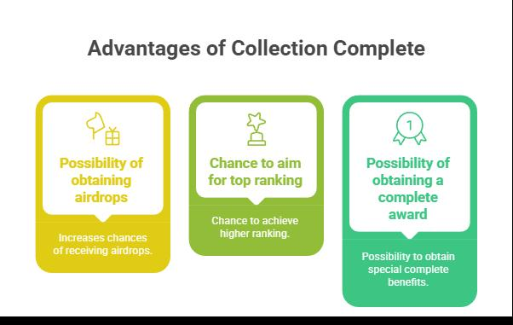

# 读者专属福利 🎁

特别向阅读本文的用户公开 Holy 扭蛋的全部作品！

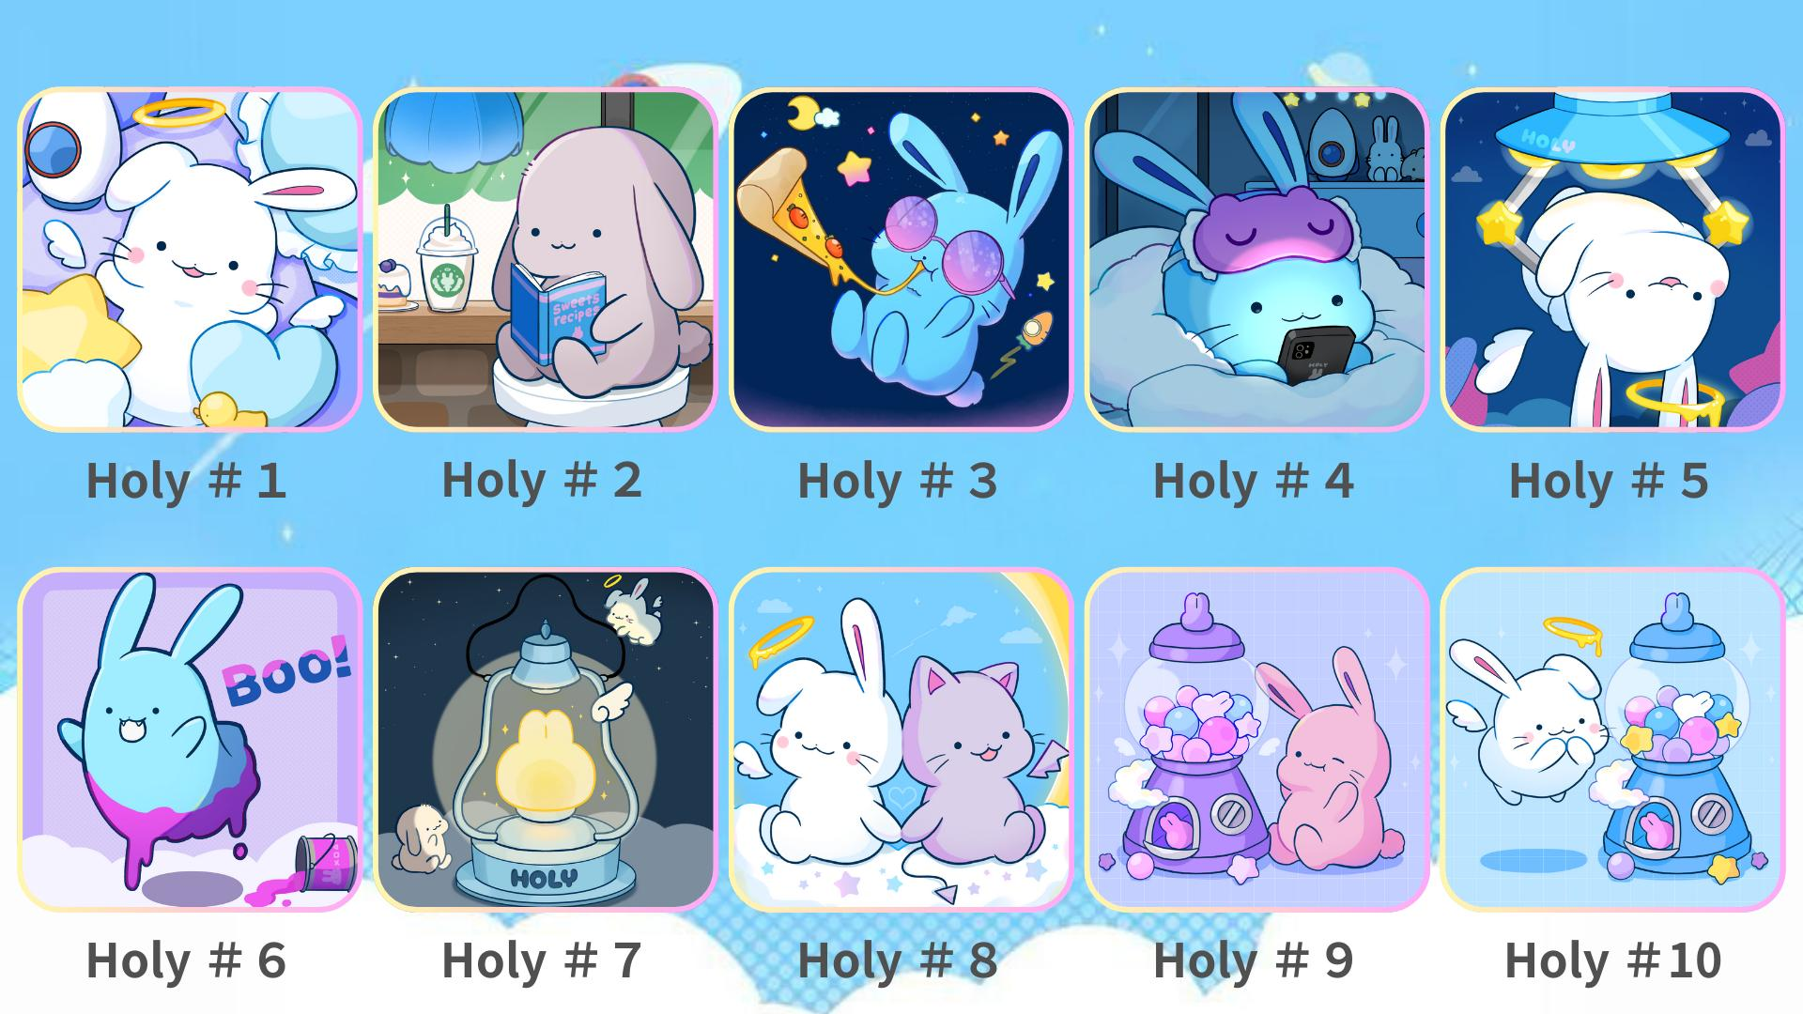  
  
快去抽取扭蛋，完成 Holy 收藏，冲击排行榜吧！

# 总结

Holy 扭蛋不仅是一次令人兴奋的收藏机会，也是获取 $SP 空投的重要活动。仅需 10 个物品即可完成收藏，目标易于实现，快来挑战吧！

📢 获取最新信息 📢  
  
Smart Pocket 官方网站：https://smapocke.com/  
  
Smart Pocket 官方 Discord：https://discord.com/invite/smartpocket  
  
Smart Pocket 官方 X 账号：https://x.com/smapocke  
  
Pockemy 官方 X 账号：https://x.com/pockemys  
  
Holy 官方 X 账号：https://x.com/holysinfo